ТЫ, СОЛОВУШКА, УМОЛКНИ
слова В.Забилы музыка М.Глинки
переложение П.Богданова
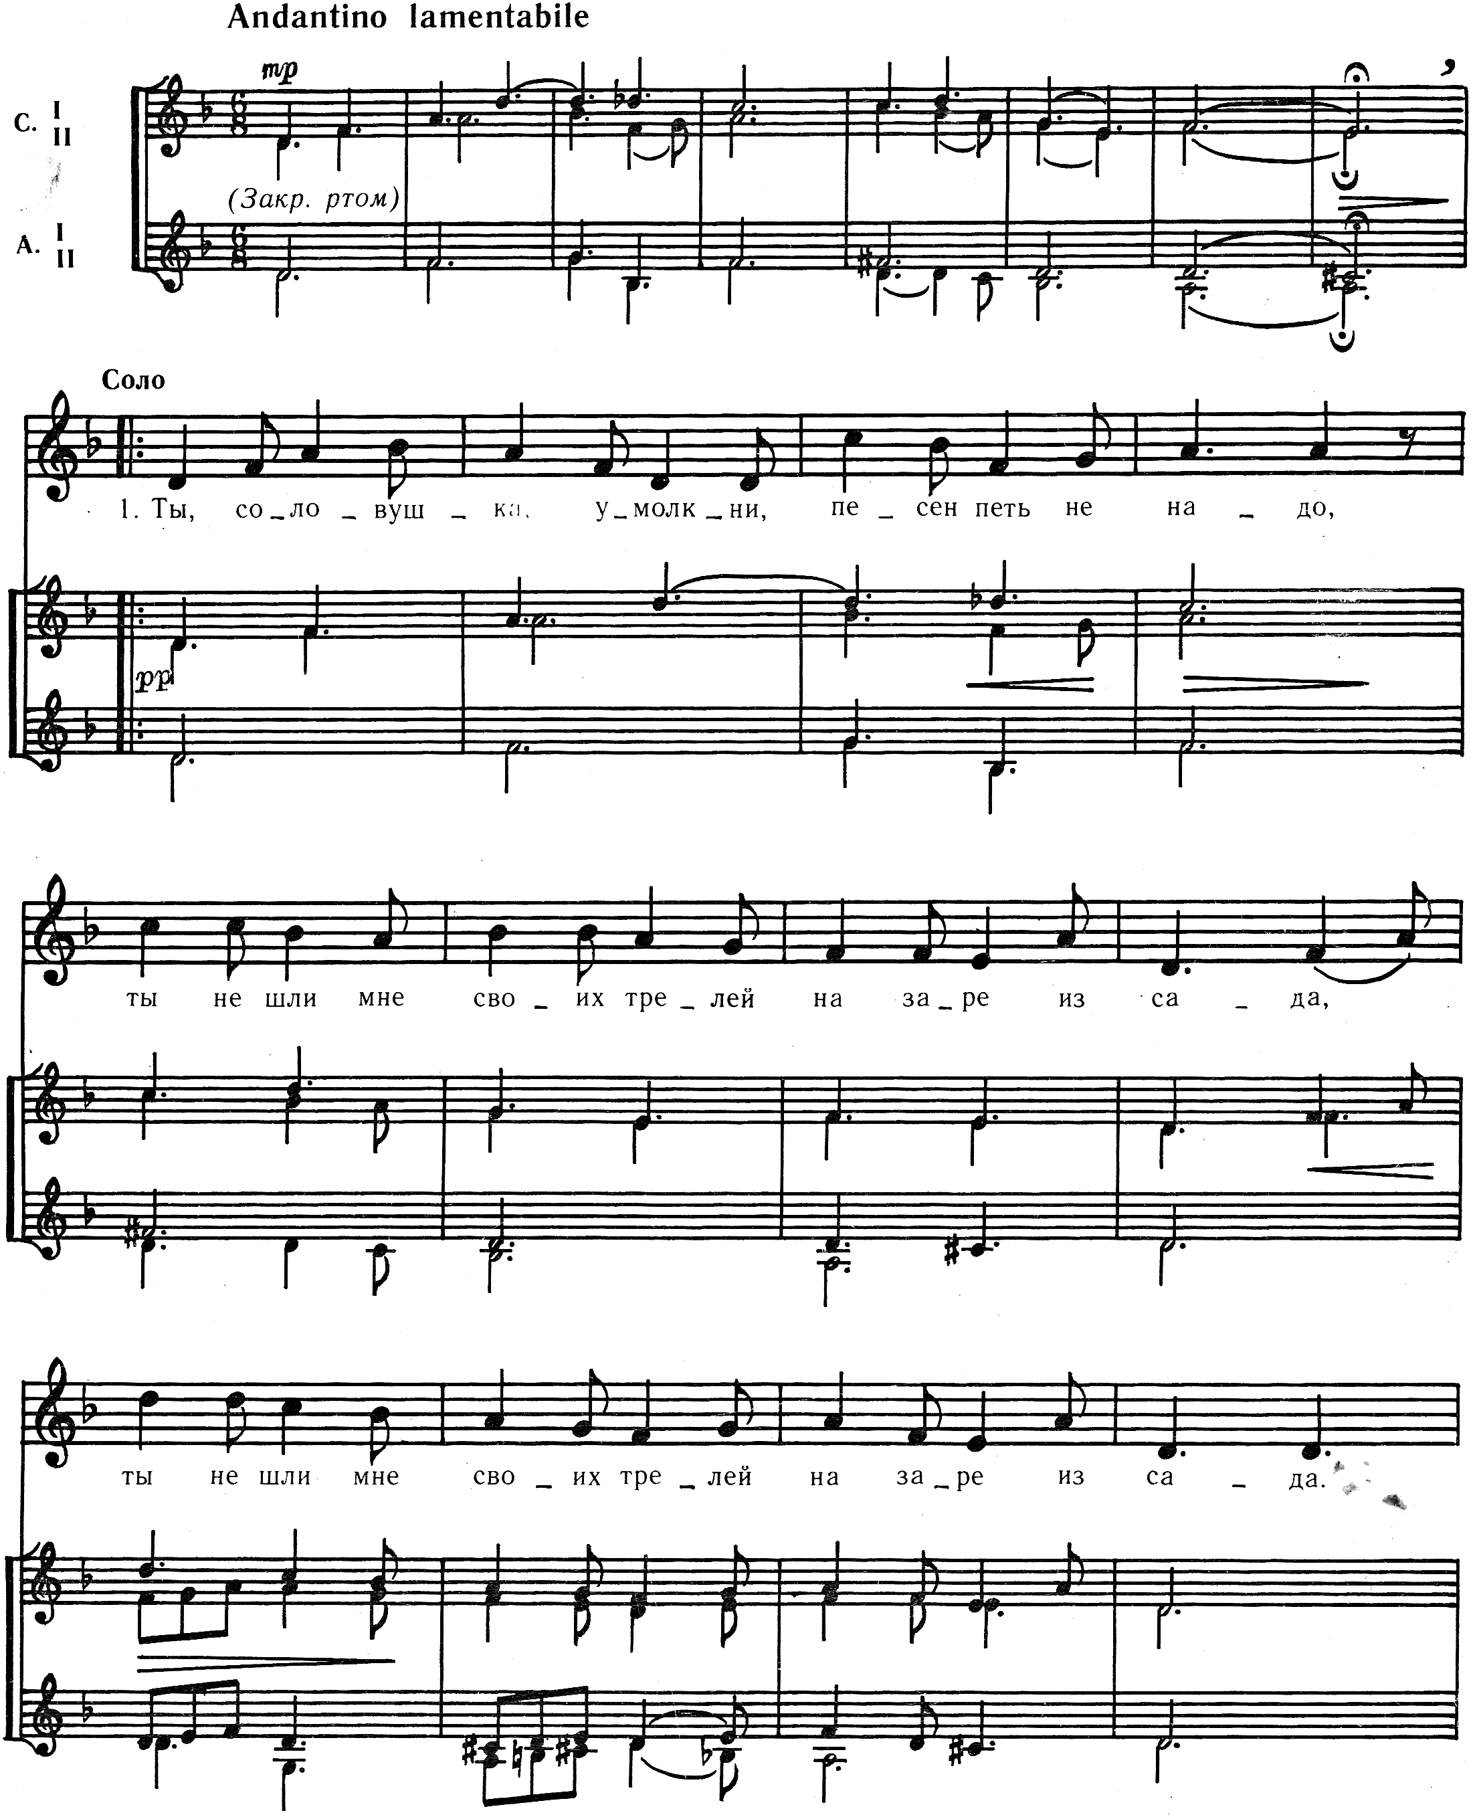

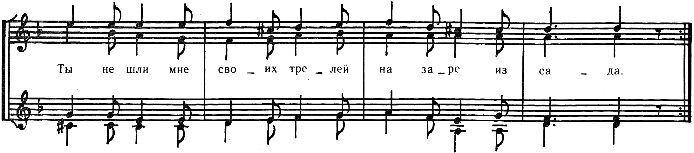
- Ты, соловушка, умолкни,
Песен петь не надо,
Ты не шли мне звонких трелей
На заре из сада.

- Твоих песен сладкозвучных
Я не в силах слушать:
Сердце сразу замирает,
Тяжесть давит душу.

- Сколько мыслей твоя песня
Будит поминутно!
Счастлив ты с своей подружкой
В гнездышке уютном.

- Я же бедный, бесталанный,
Без друзей, без крова,
Мне удела в этом мире
Не нашлось другого.

- Так лети к счастливым людям,
Тем, что веселятся, –
Они песнею твоею
Будут забавляться.

- Мне же песня давит душу,
Не дает услады...
Ты, соловушка родимый,
Мне не пой, не надо!

